- В целях реализации Постановления Правительства Свердловской области от 26 декабря 2012 г. N 1542-ПП "О мерах по реализации статьи 6 Закона Свердловской области от 20 октября 2011 года N 86-ОЗ "Об областном материнском (семейном) капитале"
- Правительством Свердловской области утвержден порядок подачи и рассмотрения заявления лицом, получившим сертификат (либо его представителем) о распоряжении средствами (частью средств) областного материнского (семейного) капитала на подключение (технологическое присоединение) жилых помещений к газовым сетям включая затраты на разработку проектной документации, монтаж газового оборудования, пусконаладочные работы и другие работы, связанные с подключением (технологическим присоединением) жилых помещений к газовым сетям, и приобретение бытового газового оборудования.
Изменения вступили в силу с 1 января 2018 года
- К заявлению на подключение (технологическое присоединение) жилых помещений к газовым сетям лицо, получившее сертификат (его представитель), представляет:
- Паспорт лица, претендующего на распоряжение средствами (частью средств) областного материнского семейного капитала
- Свидетельство о рождении детей

3. Сертификат на областной материнский (семейный) капитал
4. договор о подключении (технологическом присоединении) жилого помещения к газовым сетям с организацией (с указанием стоимости выполнения работ, стоимости оборудования, сроков выполнения работ и внесения платы) (далее - договор)

5. документ о допуске подрядной организации к соответствующему виду работ, выданный в соответствии с законодательством Российской Федерации

- К вышеуказанным документам, лицо, получившее сертификат (его представитель), дополнительно представляет информацию с указанием реквизитов подрядной организации:
- фирменное наименование (наименование),
- место нахождения, почтовый адрес,
- банковские реквизиты (ИНН, КПП, БИК, корреспондентский и расчетный счета банка, наименование банка).
Заявление о распоряжении средствами (частью средств) подается после истечения двух лет со дня рождения (усыновления) ребенка, в связи с рождением (усыновлением) которого получен областной материнский (семейный) капитал
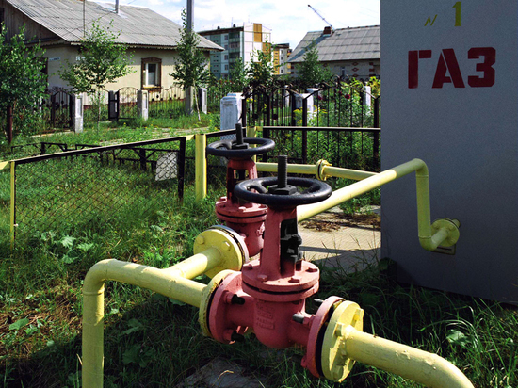

Перечень
бытового газового

оборудования

1. Котел двухконтурный (отопление и горячая вода) или котел отопительный и водонагреватель с блоком управления.
2. Газовая плита, газовая варочная поверхность, газовый духовой шкаф.
3. Газовый счетчик.
4. Клапан электромагнитный с датчиком загазованности.

Консультацию Вы можете получить по адресу:

ул. Генеральская, д. 6.

телефон – (343) 374-76-25

Управление социальной
политики
по Кировскому району
города Екатеринбурга

За подключение к газу, можно рассчитаться
Средствами (частью средств)
областного материнского (семейного) капитала

